Муниципальное бюджетное дошкольное образовательное учреждение
детский сад № 8 «Ёлочка»

"Осень, осень в гости просим"

(осенний утренник для детей
разновозрастной группы)

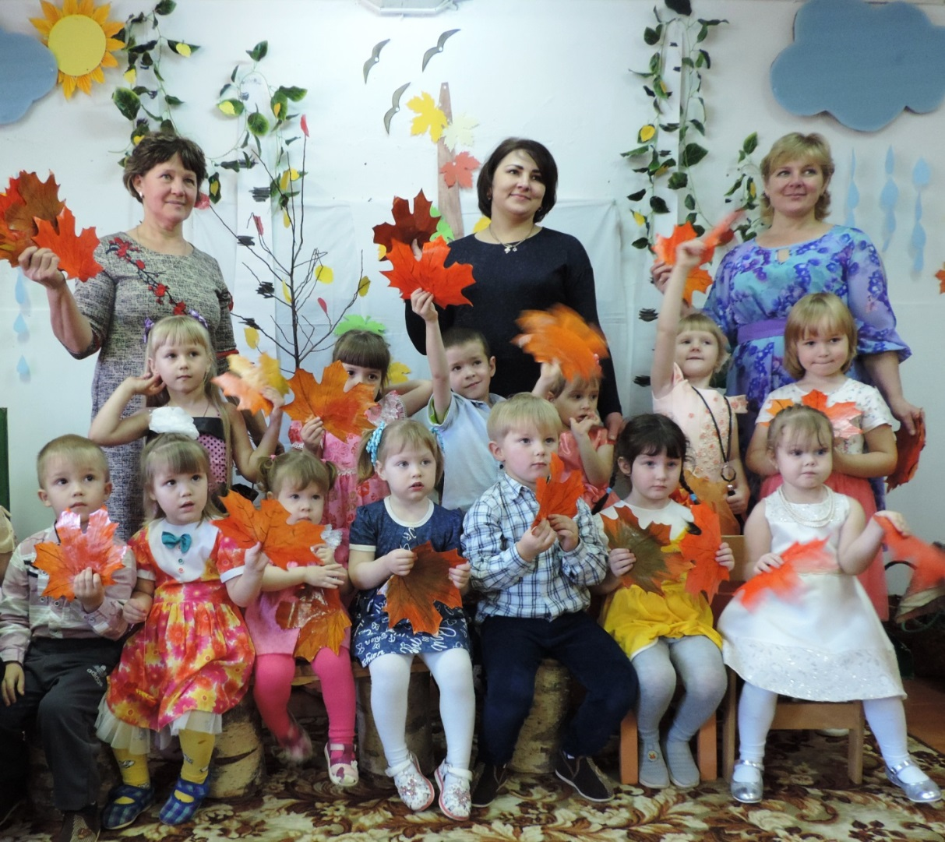

воспитатель:
Смирнова Галина Валерьевна

"Осень, осень в гости просим"
(осенний утренник для детей
разновозрастной группы)

Действующие лица:
Взрослые:
- Ведущий.
- Осень.
- Тучка-ребенок школьник
- Лесовичок.
Цель праздника: Способствовать созданию положительных эмоциональных переживаний детей и родителей, воспитывать культуру поведения на массовых мероприятиях.
Задачи:
1. Доставить радостное настроение.
2. Закрепить полученные на музыкальных занятиях умения и навыки.
3. Развивать социально - коммуникативные навыки детей.

Дети входят в зал под музыку, встают около стульчиков.
Вед. Волшебница осень к нам в гости пришла
Чудесные краски она принесла
Лишь только взмахнула
Невидимой кистью
И в миг разноцветными
Стали все листья.
1. Заглянул осенний праздник в детский сад,
Чтоб порадовать и взрослых, и ребят!
2. Осень золотая, кто тебе не рад?
Весело играя, встретим листопад!
3. Разноцветные листочки
в вальсе радостном летят
Ветер с осенью танцует
И кружится листопад.
4. Листик красный, листик желтый
На дорожку упадет.
Это значит, это значит
Осень в гости к нам идет!
5. Давайте Осень позовём,
Ей дружно песенку споём!
Исполняется песня "Падают, падают листья"
6. Какая красивая осень,
Какой золотистый ковёр.
И в гости сегодня ребята,
К нам праздник осенний пришёл.
7. Листья жёлтые в саду,
Ветер подметает.
Это только раз в году,
Осенью бывает.
8. Приходи, красавица,
Осень золотая.
Мы тебя все очень ждем
Наша дорогая.

Под музыку входит Осень
Осень. Я осень золотая, давно уж тут как тут.
Волшебной, золотистой, всегда меня зовут.
Не виделись мы целый год,
За летом снова мой черёд.
Я так трудилась, рисовала,
Яркими красками всё украшала.
На праздник к вам пришла.
Осенние листочки
Всем детям принесла
В лесу листочки собрала
Ребятам нашим раздала.
Ну-ка, листики берите,
С ними весело пляшите.
Исполняется «Танец с осенними листочками».

Осень, как тебе мы рады!
Кружит пёстрый листопад.
Листья около деревьев
Золотым ковром лежат.

Это осень, как царица,
К нам приходит не спеша.
И летят, кружат листочки,
Тихо песенку шурша.
Исполняется песня

Осенью бывают ясные деньки:
Листики порхают, словно мотыльки
Нити паутинки на кустах блестят,
Льётся на тропинку жёлтый листопад
Исполняется «Танец с осенними листочками» ( танцуют малыши)

Осень. Ребята, слышите, кажется к нам кто – то идёт. Весёлый гномик, человечек. Давайте его разыграем, спрячемся за листики. (Дети поднимают с пола листики и прячутся за ними)
Под музыку входит Гном.
Гном: Как работы много стало.
Сколько листиков опало.
Подметать я их спешу
Я, порядок навожу.
Я метёлочку возьму,
Листья в кучу соберу.
(Подметает, дети сбегаются в маленький кружок и машут листочками)
Гном: Вот и порядок.
Осень: А весёлый ветерок,
Путь его не близок, не далёк.
По свету летает,
И листочки раздувает.
(Звучит фонограмма ветерка, дети разбегаются и опять
прячутся за листики)
Гном: Что, ты ветер, в самом деле?
Все листочки разлетелись.
Я метёлочку возьму,
Листья снова соберу. (Подметает)
Ах, вы листья озорные,
Яркие, да расписные.
Чтоб не смели улетать.
Должен я вас всех догнать. (Дети убегают на места)
Гном: А это не листочки вовсе, а это ребятишки, девчонки и мальчишки. Подшутить решили над старым дедушкой. Ну, здравствуйте, озорники. Рассказывайте, зачем в осенний лес пожаловали?
Вед. Уважаемый, гномик, мы пришли в твой замечательный лес, чтобы поискать грибы, ягоды и конечно полюбоваться замечательной осенней природой.
Гном: Добро пожаловать. Ну, раз вы пришли собирать грибы, я вам помогу их найти, но, а вы мне помогите их собрать.
Проводится игра "Кто больше соберет грибов и шишек"

Гном: Что ж, молодцы постарались на славу, а теперь прошу в лес.
С потолка спускается паучок со свертком
ЧТОБЫ В ЛЕС ПОПАСТЬ НАДО ОТВЕТИТЬ НА ВОПРОСЫ
(По очереди родителям и детям задаются вопросы)
- Какие грибы появляются самые первые
(сморчки, старички, крючки)
- Название какого гриба сходное с животными (лисичка, синичка, суслик)
- Какие птицы едят грибы (петухи, глухари, воробьи)
- Что такое тихая охота (рыбалка в тихом месте, охота с ружьем на цыпочках, собирание грибов)
- Может ли гриб съесть дом (не может, так как у него нет зубов; может, если очень голоден; может если это гриб домовой)
- Какой гриб называется дедушка покури или Галкина баня (сморчок, дождевик, боровик)

Исполняется сценка «сбор грибов»
Грибы (дети в шапочках грибов) сидят на поляне. Под музыку вбегает Машас корзинкой, она ищет грибы. Останавливается перед первым грибом – Белым.
Он медленно поднимается – растёт и, важно подбоченясь, встаёт перед Машей.
Маша. Ой, какой грибок хороший,
И съедобный он на вид,
В шляпке тёмной, с белой ножкой –
Вызывает аппетит.
Белый гриб. Гриб я самый - самый лучший
И полезен я к тому же.
Всем на радость на столе –
Забирай меня к себе!
Маша берёт гриб за руку, идут дальше, встречают Подберёзовик.
Маша. Ой, какой грибок хороший,
И съедобный он на вид,
В шляпке тёмной, с серой ножкой –
Вызывает аппетит.
Подберёзовик. Подберёзовик мне имя,
Я с братишками моими
Под берёзами расту,
Пью холодную росу.
Жду, когда за мной придёшь
И в корзинке унесёшь.
Маша забирает гриб, Подберёзовик берёт за руку Белый гриб, так они цепочкой идут за Машей.
Следующий на пути – Подосиновик.
Маша. Ой, какой грибок хороший,
И съедобный он на вид,
В шляпке рыжей, с длинной ножкой –
Вызывает аппетит.
Подосиновик. Я Подосиновик весёлый!
Я под осинами расту.
И любят все меня в засоле
За вкус и эту красоту! (Показывает на свою шляпку).
Маша приглашает Подосиновик присоединиться к своей компании.
Все идут дальше и встречают маслят (два ребёнка рядом).
Маша. Ой, какой грибок хороший,
И съедобный он на вид,
Их тут двое, как похожи!
Вызывают аппетит.
Маслята (по очереди). Мы – задорные маслята,
В липких шапочках, с листом.
В наш лесок пришла не зря ты,
Тоже мы с тобой пойдём!
(Присоединяются к остальным грибам).
Подходят к Мухомору.
Маша. Ой, какой грибок хороший,
Но съедобный ли на вид,
в красной шапке, в белых крошках,
как фонарь в лесу горит.

Мухомор.Я, ребята, мухомор, лес я украшаю
Я как яркий огонек везде в лесу мелькаю
Мне говорят: «Ты, мухомор, среди грибов поганка»
Но я горжусь своей красой и красною панамкой.
Грибы (хором). Маша! Гриб ты не бери! Ты себя побереги!

Маша. Ты красивый, как цветочек,
И на шляпке много точек,
Украшай-ка ты поляну,
Я мешать тебе не стану.
Вот грибы хорошие! После дождика проросшие!
Показывает на собранные грибы.
Грибы (по очереди). Мы полезны и вкусны
В супе и солёные.
Детям, взрослым так нужны…
Хором. Мы – грибы съедобные!
Маша уводит грибы с полянки, где остается один мухоморчик.
Вед. Хвастал в роще Мухомор:
Мухомор:
- Ах, красив на мне убор!
Позавидует любой
Красной шляпе с бахромой!
Выходи, скорей грибы, пляску заведем здесь мы.
Исполняется «танец грибов»

Слышится звук грома
Вед. Что такое, что случилось?
Всё вокруг переменилось.
Тучка осенняя к нам прилетела,
Праздник испортить друзьям захотела.
Под песню "Виноватая тучка" входит Тучка.
Тучка: Я тучка злая, грозовая.
Веселиться не люблю.
Всех ребят дождём холодным
Я сейчас полью.
(Дети прячутся, тучка поливает их из брызгалки)
-Вот вам дождик.
Что, вы с Осенью играете?
Ели правил моих не знаете.
Всем скучать, меня бояться.
И не петь и не смеяться.
Осень золотую от вас я забираю,
А дождик холодный вам я оставляю.
Осень: Нет, нет, не нужны нам ни дождь, ни туча,
Лучше, ты меня не мучай.
Ты к ребятам меня отпусти,
Зачем же нам на празднике дожди?
Туча: Как это зачем?
Осень: Не нужны нам дожди.
Вед. Если небо хмурится и грозит дождём, кто ребятки спрячет нас от дождика?
Дети: Зонтик.
Осень. Раз, два, три, четыре, пять,
Будем с зонтиком играть.
Игра с зонтиком.
(дети по кругу под музыку передают зонтик, музыка заканчивается у кого зонтик, тот должен сделать движения по тексту)
Осень. Зонтик прыгает на ножках,
А мы хлопаем в ладошки.
Вед. Волшебный зонтик продолжает свой путешествие.
Осень: Будет зонтик наш кружиться,
А мы топать, веселиться.
Вед. Игра продолжается.
Осень: Будет зонтик приседать,
А мы ножки выставлять.
Осень. Ой, ребятки, что – то слышу я?
Может, спрячемся, друзья?
(звучит гром, дети убегают на свои места)
Вед. Да, грози и дождика на нашем празднике нам совсем не надо, а давайте, ребята прогоним злую тучу. Громко скажем
Дети: Тучка, тучка, убегай,
И ребяток не пугай.
Туча: Ладно, ладно убегаю,
Осень вашу оставляю.
Под музыку Туча убегает.
Осень. Спасибо вам ребятки, что прогнали злую Тучу. Ах, как много у меня работы! Нужно проследить, все ли готовы к приходу зимы.
Вед. Вот и белка, и зайчишка,
Колючий ежик, бурый мишка.
Сейчас мы их сказать попросим,
Как все они встречают осень.
Заяц. Пора мне, зайчику, линять,
Пора мне шубу поменять.
Зимой быть серым не могу –
Меня заметят на снегу.
Белка. А я спешу, спешу, спешу,
Я на сучках грибы сушу,
Орешков делаю запас.
Осень. Ну что ж, старайся, В добрый час!
Медведь. В берлогу скоро лягу спать,
За осенью – зима опять.
Пусть мне во сне приснится мед,
Проснусь, когда весна придет.
Осень. А ты что хочешь, еж-ежишка?
Еж. Я тоже буду спать, как мишка.
Себе я листьев принесу,
Кроватку сделаю в лесу.
Проснусь – пойду встречать весну,
Опять охотиться начну.
Осень. Я вижу, всё у вас толково, к холодным дням вы все готовы.
Петь, плясать вы мастера.
Но расставаться нам пора.
Хорошо мне на празднике, ребята.
Но пришла пора прощаться.
В лес мне надо возвращаться.
А на прощание я приготовила вам угощение. (Из большого гриба осень достает печенье грибочки)
Осень прощается и уходит.

